**«Қыз тәрбиесі- ұлт тәрбиесі»**

Қызды тәрбиелегеннің – бір ұрпақты тәрбиелегенің», - деген екен ата- бабамыз айтқандай, бұл сөздің астарында үлкен мән жатыр. Өйткені қыз болашақ ұрпақтың анасы. Олай демеуға болмайды. Ұрпақ жалғастығын бәрінен жоғары қою, өз ұрпағына, оның баласына қамқорлық көрсету әлемнің бірқатар елдерінде сақтала бермейтін дәстүр. Жасыратыны жоқ біз қыз баланы тәрбиелеуде ұлттық тәрбие, ұлттық педагогика негіздеріне сүйенеміз. Атам заманнан келе жатқан салт-дәстүрдің қуанышы мол, қызықтысы – ұлын ұяға қондыру, қызын қияға ұшыру, бір сөзбен айтқанда қыз ұзатып, келін түсіру болған. «Алып анадан туады» дегенді түптей түсінген қазақ елінде Ананы ардақтау, Ананы сыйлау, оның ішінде жаңа түскен жас келінді құрметтеу қазақ жанұясы үшін бұзылмас салт-дәстүрге айналған қағида. Ұрпағымыздың бойына ұлттық тәрбиені, имандылық қасиеттерді сіңірсек, халқының әдеп-салтын жақсы білетін, ата-анасын сыйлайтын, ел үшін еңбек ететін ұрпақ тәрбиелеген боламыз. Пайғамбарымыз Мұхаммед (с.ғ.с) « Кімнің үш қызы болып, оларға дұрыс тәрбие берсе, маңдай терімен тапқанына киіндіріп бақса, олар ( қыздарын тәрбиелеп өсіргені) сол ең бақытты отбасы», - деген. Бұл шынымен де қыз бала тәрбиесінің ата-анаға оңай түспейтіндігінің бір дәлелі.

Қыз баланың ары мен абыройы, сыры мен сымбатын сақтауы, келешек өміріне даярлығы әрқайсысы өз алдына дербес тақырып. Халқымызда «бір ұл тәрбиелесең бір әулетті тәрбиелегенің, бір қыз тәрбиелесең бір ұрпақты тәрбиелегенің» деген дана сөзі бар. Әубәкір сынды үлкен ақын «Қыз бала – үйдің бояуы» деген екен. Сол кісінің айтқанындай қыз -әлемнің көркі, әрі ұрпақты көбейтуші. Қыз баланың тәрбиесін ұлттық болмыстың барлық іргетасымен астастыратын халықтық қағиданы бүгінгі таңда біз де қалытқысыз ұстануымыз қажет. Болашақта да, қазір де сыр-сымбаты ақыл парасатына сай, адамгершілік қасиеттерді өз бойына толыққанды топтастыра алған қыз тәрбиелеу біздің басты парызымыз болып табылатынын еш уақытта естен шығармауымыз керек. Қыз баланың болмысын биіктететін, оның тұлғалық ерекшеліктерін айқындайтын тәрбие мен ұлттық құндылықтарды айтар едім. Ана тілімізде «қыз» деген сөз бар. Ол ең қасиетті де, құрметті сөз. Қасиетті болатыны- бүкіл адамзат әйелден тарайды: қыз келін болады, келін - анаға айналады, ал ана-әже деген зор дәрежеге жетеді. Осы арқылы ұрпақ өсіріп, ұлт қатарын көбейтеді. Қазақ халқы қыз баланың қадір қасиеті мен қылығы ұлттық ұлылығын танытады деп халықтық болмыспен астастырған. Сондықтан қыздың тәрбиесіне ерекше мән беріп, сол тәрбиені қалыптастырудың жолына барлық игі жақсылықтарды топтастырған...

Қазақтар әдетте елге келін болып түскен қыз өз елінің барлық жақсы қасиеттерін, рухани – моральдық құндылықтарын өзімен бірге ала келіп, табалдырығын аттаған босағасының игілігіне, қала берді бүкіл сол бір қалың елге сіңірген. Бұл жақсы үрдіс, ғибратты кәде бүкіл ұлттың бірлігіне, рухани болмысына игі ықпалын тигізген. Сондықтан да халқымыз қыздарына төрден орын беріп, қонақ деп еркелетіп, парасаттылыққа баулып еркін өсірген. Ерке қыз, иманды әйел, қасиетті ана солардан шыққан. Қазақтың батыл қыздары ақын қыздары, ақылды қыздары ұлтты тәрбиелейді. Қыз баласы- еркіндік пен есерліктің ара жігін ажырата білген парасатты, тапқыр, төзімді, өнерлі,жауға шапқан батыр қыздарымыз да осы қазақ халқының батырлығынан шықса керек.

«Тар қолтықтан оқ тисе, тартып алар қарындас» деп қызға сеніммен арқа сүйеу де тек қазақта. Қыздар тәрбиесі қоғамда рухани құндылықтарды, ұлы мұраттарды иманды және инабатты бәсекемен қалыптастырады. Бұл адамның ішкі түйсігіне өрелі қасиеттерді алға шығарады. Сол адамдық қасиеттерді бойына сіңіре білген жандардан тараған ұрпақ ақыл мен алғырлықтың бүкіл бітім-болмысын оданда артығырақ жақсартады. Қызды тәрбиелеу, өсіру, бойжеткізу ең маңызды мәселе. Қыз өсіру- гүл өсірумен бірдей! Гүлге әлсін-әлсін су құйып,ауа жеткізіп, арам шөптерден тазартып отыру керек. Бұндай тиянақты күтім болмаса гүл солып қалады. Қыз да сондай. Оған тәлім мен тәрбие, өнер мен өнеге беру маңызды мәселе болып табылады. Әр ата-ана өз қызын өнегелі етіп өсіруге бар күшін салады. әр қыз өз отбасының тәрбиесінен ұядан ұшып, өмір деген үлкен әлемге қанат қағады. Қазақ қыздарына ғасырлар бойы осындай отбасылық тәрбие берумен өсірді. Өткенге қарап отырсақ ата-бабаларымыз қыздарын жақсы келін болуға емес, әр саладағы жақсы мамандық иесі болумен қатар «Ана» ардақты атқа ие болуға тәрбиеледі. Күні кеше ғана қара тасты қақ жарып шыңға шыққан еңілік гүлдей болып, қазақ әйелдерінен ұстаз - ғалым, ұстаз – жазушы, ұстаз – қайраткер болып, қоғамның биік баспалдағына көтерілген, тілге тиек болар аналарымыз да жетерлік. Олардың бойындағы дарындылық, адамгершілік, азаматтық, қасиеттер аналық тұлғаның биіктеуіне тікелей әсер етті десек те болады. Сол кезден аналарымыз ақылды, арлы, қажымайтын, қамқор, ерінбейтін еңбекшіл, саналы, сабырлы, салиқалы болмаса, біз бүгінгі қой үстіне жұмыртқалаған заманға жете алмағанда болар ма едік… Олардың отбасынан алған бар тәрбиесі жақсы келін, инабатты ана болу ғана еді. Өткен ғасырдағы Ұлы Отан соғысында, Отанға қауіп төнгенде қазақ қыздары да қан майданға ерлермен бірге аттанғаны тарихтан белгілі. Сол ауыр жылдары қазақ қыздары Әлия мен Мәншүк тамаша ерлік көрсетіп, Кеңес Одағының Батыры! «Шығыс жұлдыздары» атанды… Жан – жүрегіне ұлттық қасиеттерімен тәрбие сіңіріп өскен осындай жауынгер – аруларымыз ұлттық қасиеттерді ұрпаққа дарытады. Болашақ ұрпақтың рухани несібесі бүгінгі қыздарымыздың қолында. Отан үшін қызмет еткен қыз, ең алдымен ана тілінің көзі, бастауы, мөлдір бұлағы. Ана тілі қызбен бірге, өседі. Қыз – Ана тілінің анасы, қоғам қайраткері, әйелсіз ешбір қоғам алға баспайды. Ал әйел тапқан бала - қоғамның жайқалған жемісі. Сол жақсы жемісті өмірге әкелетін де әйел, өсіретін де - әйел.

Осы қыз балалар тәрбиесімен айналысатын гимназияның ұстазы ретінде, ана ретінде шәкірттерімнің бойында осы жоғарыда айтылған барлық жақсы қасиеттер болса екен- деп тілеймін.

Қыздарымыз гимназиядан алған білімдерін көрсетіп, қоғамдағы өз орындарын адаспай тапса екен-деймін.

**Естаева Айман**

«Aisaf-Almaty»ЖМ

директордың тәрбие

ісі жөніндегі орынбасары

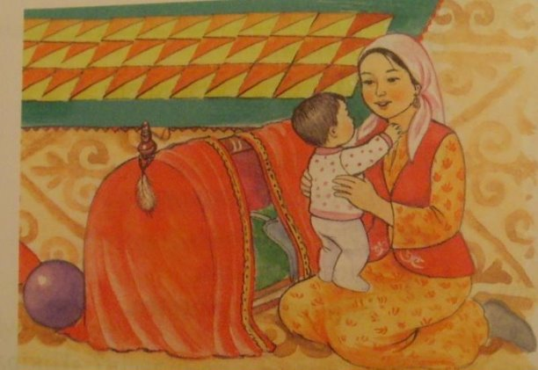

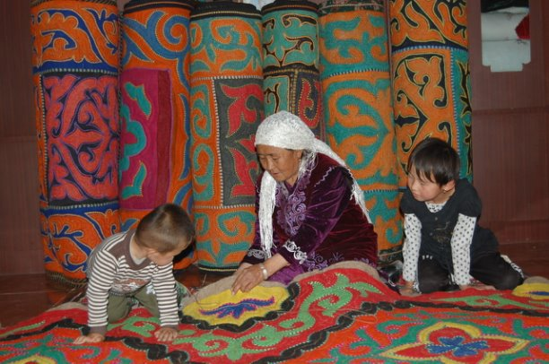

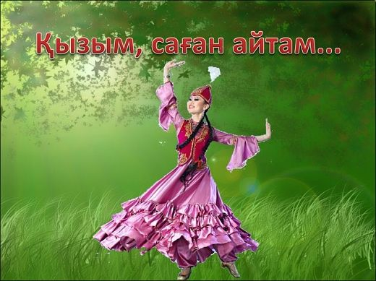

«Қызға - қырық үйден тию» - деген мақал – ауыл болып, ағайын болып қызға ақыл айту, өсиет айту, өнеге көрсету деген сөз. Олай болса қыз тәрбиесі тек әке мен шешенің ғана емес, ағайын – туыстың, бүкіл ауылдық қоғамның мәселесі болуы тиіс. Қазір «жастар азып барады» , «жастар тәрбиесіз» дегенді жиі айта бастағандаймыз. Біле білсек, бұл жастардың емес, мына біздердің, яғни ата-аналардың, қоғамның қасіреті. Өйткені, нарық қыспағына тап болған, дәулеті шағын отбасынан шыққан жастар тұрмыс тауқыметке көп шалдығады. Сондықтан бұл мәселеде мемлекет, қоғам болып ойланатын жағдайлар тым көп. Мұның өзі үлкен бір тақырыпқа өзек болар ауқымды мәселе дер едік. Жалпы алғанда, аналардың жағдайы, бала тәрбиесі қоғам үшін де қажет. Дені таза, ширақ туып, ширап өскен, сіз – бізбен тілі шыққан, ата-анасын, ағайын-туысын, үлкені сыйлап өскен ұл мен қыз халқымыздың болашағы, қоғамымыздың тұтқасы болмақ. Қыздар – ұлт анасы! Осы ұлт атағына лайық болыңыздар! Ұлт тағдыры қыздарға байланысты екенін ұмытпаңыздар, қазақ қыздары. Жас қыздарды алдап, абыройын төгіп, арсыздық жасағандар қазақ жігіттері. Болашақ ұлт анасына қамқоршы болыңыздар. Алла тағала қолдаса, бүгінгі қазақ қыздары елін, жерін қорғайтын балуан, батыр, болашақ ұрпақтың асыл анасына айналарына сеніміміз мол. Қазақтың аяулы арулары бүгінді ғана ойламай, болашақты, келешек ұрпақты да ойласа деймін.